# Degalų kainos ES ir kitų šalių rinkose 2023 m. 6 savaitę

Tarptautinės kelių transporto sąjungos (IRU) duomenimis, 2023 m. 6­­ savaitę dyzelinas Saudo Arabijoje pabrango 5,6 proc., Kinijoje–5,1 proc., Kazachstane–4,3 proc., o Turkijoje atpigo 8,3 proc.

Per analizuojamą laikotarpį (2023 m. 4–6 savaites) dyzelinas Jungtiniuose Arabų Emyratuose pabrango 10,4 proc., Saudo Arabijoje– 5,6 proc., Juodkalnijoje – 4,1 proc., o Turkijoje atpigo 15,4 proc.

Degalų kainos ES ir kitų šalių rinkose 2023 m. 4–6 savaitėmis.

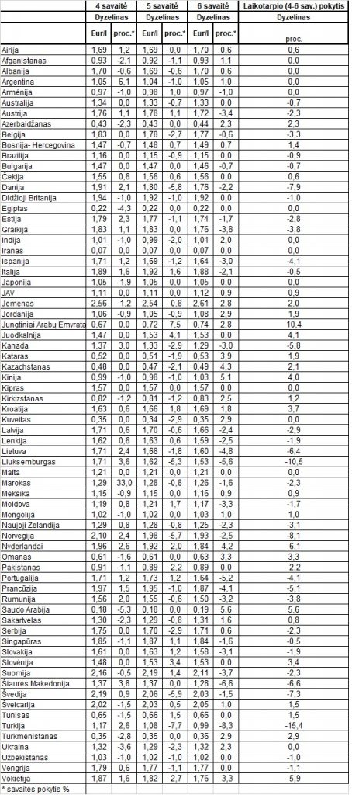

Šaltinis: IRU

*Šaltinis – ŽŪDC (LŽŪMPRIS)*

*Naudojant ŽŪDC (LŽŪMPRIS) duomenis, būtina nurodyti šaltinį*